2021年河北省普通高中学业水平选择性考试模拟演练
物理
注意事项：
1.答卷前，考生务必将自己的姓名、考生号、考场号、座位号填写在答题卡上。
2.回答选择题时，选出每小题答案后，用铅笔把答题卡上对应题目的答案标号涂黑。如需改动，用橡皮擦干净后，再选涂其它答案标号。回答非选择题时，将答案写在答题卡上。写在本试卷上无效。
3.考试结束后，将本试卷和答题卡一并交回。
一、选择题：本题共6小题，每小题4分，共24分。在每小题给出的四个选项中，只有一项是符合题目要求的。
1. 如图，两根相互绝缘的通电长直导线分别沿x轴和y轴放置，沿x轴方向的电流为I₀。已知通电长直导线在其周围激发磁场的磁感应强度，其中k为常量，I为导线中的电流，r为场中某点到导线的垂直距离。图中A点的坐标为（a，b），若A点的磁感应强度为零，则沿y轴放置的导线中电流的大小和方向分别为（ ）
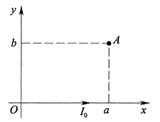
A. ，沿y轴正向 B. ，沿y轴负向
C. ，沿y轴正向 D. ，沿y轴负向
【答案】A
【解析】
【分析】
【详解】x方向导线电流在A点的磁感应强度大小为
由安培定则，可知方向垂直纸面向外，由题知若A点的磁感应强度为零，则y方向导线电流产生的磁场磁感应强度方向垂直纸面向里，由安培定则知，y轴放置的导线中电流方向沿y轴正向，其大小满足
y轴放置导线中电流的大小
故选A。
2. 如图，一小船以1.0m/s的速度匀速前行，站在船上的人竖直向上抛出一小球，小球上升的最大高度为0.45m。当小球再次落入手中时，小船前进的距离为（假定抛接小球时人手的高度不变，不计空气阻力，g取10m/s²）（ ）
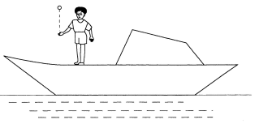
A. 0.3m B. 0.6m C. 0.9m D. 1.2
【答案】B
【解析】
【分析】
【详解】根据运动的独立性，小球在竖直上抛运动的过程中，小船以1.0m/s的速度匀速前行，由运动学知识
小球上升的时间
小球上抛到再次落入手中的时间为2t，则小船前进的距离为
故选B。
3. 假定“嫦娥五号”轨道舱绕月飞行时，轨道是贴近月球表面圆形轨道。已知地球密度为月球密度的k倍，地球同步卫星的轨道半径为地球半径的n倍，则轨道舱绕月飞行的周期与地球同步卫星周期的比值为（ ）
A. B. C. D.
【答案】A
【解析】
【分析】
【详解】根据万有引力充当向心力，设地球的半径为R，月球的半径为r，对地球同步卫星
对月球轨道舱
地球质量M₁和月球质量M₂分别为
联立可得轨道舱飞行的周期T₂与地球同步卫星的周期T₁的比值
故选A。
4. 如图，理想变压器原线圈匝数为1100匝，接有一阻值为R的电阻，电压表V₁示数为110.0V。副线圈接有一个阻值恒为R_{L}的灯泡，绕过铁芯的单匝线圈接有一理想电压表V₂，示数为0.10V。已知R_{L}：R=4：1，则副线圈的匝数为（ ）
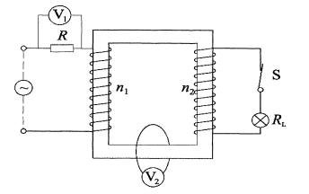
A. 225 B. 550 C. 2200 D. 4400
【答案】C
【解析】
【分析】
【详解】假设理想变压器原线圈的输入电压为，根据理想变压器线圈两端电压之比为线圈匝数之比可知，原线圈两端电压和满足
解得原线圈输入电压为
理想变压器原副线圈电流之比等于线圈匝数的反比，原线圈电流和通过灯泡的电流满足
定值电阻满足欧姆定律，则通过灯泡的电流为
结合可知副线圈电压为
原线圈与副线圈的电压之比等于线圈匝数之比
代入得
变形得
解得副线圈得匝数为
故选C。
5. 如图，x轴正半轴与虚线所围区域内存在着磁感应强度大小为B的匀强磁场，方向垂直纸面向里。甲、乙两粒子分别从距x轴h与2h的高度以速率v₀平行于x轴正向进入磁场，并都从P点离开磁场，OP=h。则甲、乙两粒子比荷的比值为（不计重力，sin37°=0.6，cos37°=0.8）（ ）
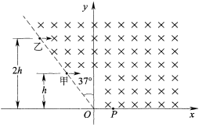
A. 32：41 B. 56：41 C. 64：41 D. 41：28
【答案】C
【解析】
【分析】
【详解】甲粒子从高的位置水平水平飞入磁场，运动的轨迹如图所示
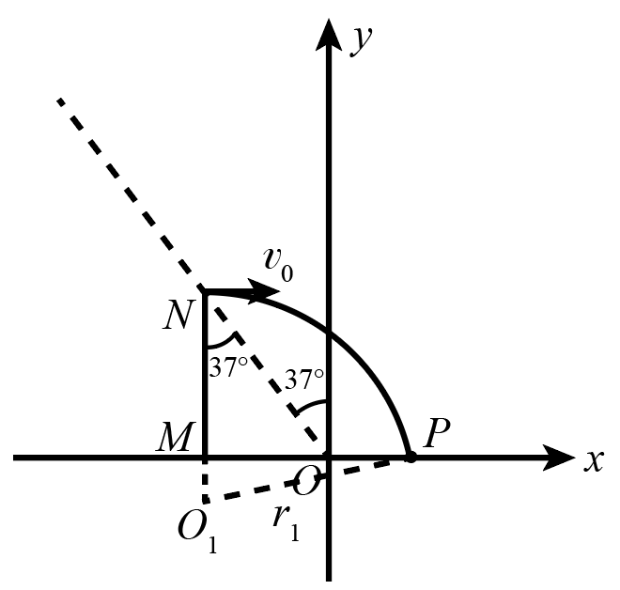
甲粒子圆周运动的半径为，在中根据勾股定理可知
则
在中，根据几何关系可知
解得
乙粒子从高的高度水平飞入磁场，转过圆周从点飞出
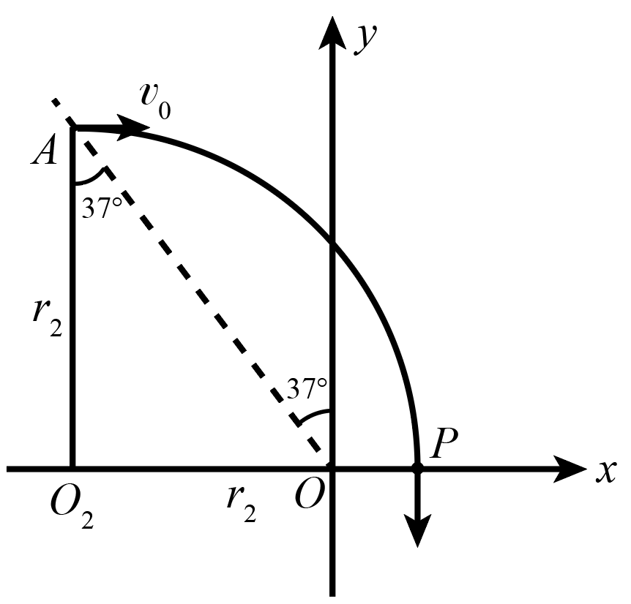
则乙粒子运动的半径为
洛伦兹力提供向心力
解得
可知粒子运动的半径与粒子的比荷成反比，所以甲、乙两粒子比荷的比值为
故选C。
6. 螺旋千斤顶由带手柄的螺杆和底座组成，螺纹与水平面夹角为，如图所示。水平转动手柄，使螺杆沿底座的螺纹槽（相当于螺母）缓慢旋进而顶起质量为m的重物，如果重物和螺杆可在任意位置保持平衡，称为摩擦自锁。能实现自锁的千斤顶，的最大值为。现用一个倾角为的千斤顶将重物缓慢顶起高度h后，向螺纹槽滴入润滑油使其动摩擦因数μ减小，重物回落到起点。假定最大静摩擦力等于滑动摩擦力，不计螺杆和手柄的质量及螺杆与重物间的摩擦力，转动手柄不改变螺纹槽和螺杆之间的压力。下列说法正确的是（ ）
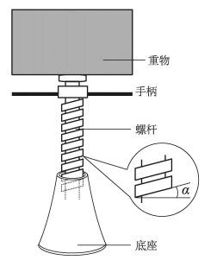
A. 实现摩擦自锁的条件为 B. 下落过程中重物对螺杆的压力等于mg
C. 从重物开始升起到最高点摩擦力做功为mgh D. 从重物开始升起到最高点转动手柄做功为2mgh
【答案】D
【解析】
【分析】
【详解】A．实现自锁的条件是重物重力沿斜面下滑的分力小于等于最大静摩擦力，即
解得
A错误；
B．重物从静止开始下落，落回到起点位置重物速度又减为0，所以重物在下落过程中先失重后超重，所以螺杆对重物的支持力先小于，后大于，根据牛顿第三定律可知重物对螺杆的作用力小于，后大于，B错误；
C．重物缓慢上升的过程中，对螺杆和重物为整体受力分析如图
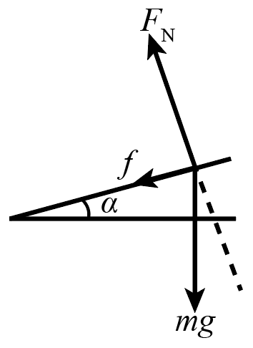
则摩擦力做功为
C错误；
D．从重物开始升起到最高点，即用于克服摩擦力做功，也转化为重物上升增加的重力势能，所以根据动能定理得
解得
D正确。
故选D。
二、选择题：本题共4小题，每小题6分，共24分。在每小题给出的四个选项中，每题有多项符合题目要求。全部选对的得6分，选对但不全的得3分，有选错的得0分。
7. 游乐场滑索项目的简化模型如图所示，索道AB段光滑，A点比B点高1.25m，与AB段平滑连接的BC段粗糙，长4m。质量为50kg的滑块从A点由静止下滑，到B点进入水平减速区，在C点与缓冲墙发生碰撞，反弹后在距墙1m的D点停下。设滑块与BC段的动摩擦因数为0.2，规定向右为正方向。g取10m/s²。下列说法正确的是（ ）
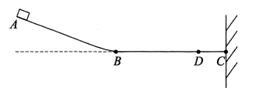
A. 缓冲墙对滑块的冲量为-50N·s B. 缓冲墙对滑块的冲量为-250N·s
C. 缓冲墙对滑块做的功为-125J D. 缓冲墙对滑块做的功为-250J
【答案】BC
【解析】
【分析】
【详解】由动能定理可知
由B到C的过程中，加速度大小为
由位移公式可得
可得
由C到D可知
解得被缓冲器反弹，滑块的速度大小
（方向与初速度反向，取负）
由动量定理可知缓冲墙对滑块的冲量
由动能定理可得缓冲墙对滑块做功
综上分析可知BC正确。
故选BC。
8. 如图，内壁光滑的玻璃管内用长为L的轻绳悬挂一个小球。当玻璃管绕竖直轴以角速度匀速转动时，小球与玻璃管间恰无压力。下列说法正确的是（ ）
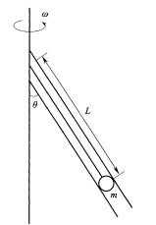
A. 仅增加绳长后，小球将受到玻璃管斜向上方的压力
B. 仅增加绳长后，若仍保持小球与玻璃管间无压力，需减小
C. 仅增加小球质量后，小球将受到玻璃管斜向上方的压力
D. 仅增加角速度至后，小球将受到玻璃管斜向下方的压力
【答案】BD
【解析】
【分析】
【详解】根据题意可知，
A．仅增加绳长后，小球需要向心力变大，则有离心趋势会挤压管壁右侧，小球受到玻璃管给的斜向下方的压力，故A错误；
B．仅增加绳长后，若仍保持小球与玻璃管间无压力，根据以上分析可知，需减小，故B正确；
C．小球质量可以被约去，所以，增加小球质量，小球仍与管壁间无压力，故C错误；
D．仅增加角速度至后，小球需要向心力变大，则有离心趋势会挤压管壁右侧，小球受到斜向下方的压力，故D正确。
故选BD。
9. 如图，某电容器由两水平放置的半圆形金属板组成，板间为真空。两金属板分别与电源两极相连，下极板固定，上极板可以绕过圆心且垂直于半圆面的轴转动。起初两极板边缘对齐，然后上极板转过10°，并使两极板间距减小到原来的一半。假设变化前后均有一电子由静止从上极板运动到下极板。忽略边缘效应，则下列说法正确的是（ ）
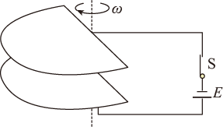
A. 变化前后电容器电容之比为9：17
B. 变化前后电容器所带电荷量之比为16：9
C. 变化前后电子到达下极板的速度之比为：1
D. 变化前后电子运动到下极板所用时间之比为2：1
【答案】AD
【解析】
【分析】
【详解】AB．由平行板电容器电容公式
可知，变化前后电容器电容之比为
电容器两端电压不变，变化前后电容器所带电荷量之比为
故A正确，B错误；
C．电子由静止从上极板运动到下极板过程，由动能定理有
解得，电子到达下极板的速度
电容器两端电压不变，变化前后电子到达下极板的速度之比为1：1，故C错误；
D．电子由静止从上极板运动到下极板过程，电子的加速度
电子的运动时间
变化前后电子运动到下极板所用时间之比为
故D正确。
故选AD。
10. 如图，一顶角为直角的“”形光滑细杆竖直放置。质量均为m的两金属环套在细杆上，高度相同，用一劲度系数为k的轻质弹簧相连，弹簧处于原长。两金属环同时由静止释放，运动过程中弹簧的伸长在弹性限度内。对其中一个金属环，下列说法正确的是（弹簧的长度为时弹性势能为）（ ）
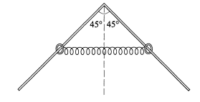
A. 金属环的最大加速度为g B. 金属环的最大速度为
C. 金属环与细杆之间的最大压力为 D. 金属环达到最大速度时重力的功率为
【答案】BC
【解析】
【分析】
【详解】根据对称性可知，在运动过程中，弹簧始终水平，金属环刚释放时加速度度最大；平衡位置也就是弹簧的弹力沿杆方向的分力与重力沿杆方向的分力相等时，速度最大；只有弹簧的弹力和重力做功，机械能守恒；由几何关系可知，金属环下落的高度是弹弹簧形变量的一半。
A．刚释放时，弹簧处于原长，弹力为0，所以金属环的最大加速度为
故A错误；
BD．在平衡位置弹簧的伸长量为x₁，根据平衡条件有，沿杆方向有
由机械能守恒定律得
解得，金属环的最大速度为
金属环达到最大速度时重力的功率为
故B正确，D错误；
C．当金属环下落到到最低点，金属环速度为0，金属环与细杆之间的压力最大。设此时弹簧的形变量为x₂，由机械能守恒定律得
对金属环进行受力分析，垂直于杆方向有
综合上述可以解得，金属环与细杆之间的最大压力为
故C正确。
故选BC。
三、非选择题：共52分。第11～14题为必考题，每个试题考生都必须作答。第15～16题为选考题，考生根据要求作答。
（一）必考题：共43分。
11. 为验证力的平行四边形定则，某同学准备了以下器材：支架，弹簧，直尺，量角器坐标纸，细线，定滑轮（位置可调）两个，钩码若干。支架带有游标尺和主尺，游标尺（带可滑动的指针）固定在底座上，主尺可升降，如图1所示。
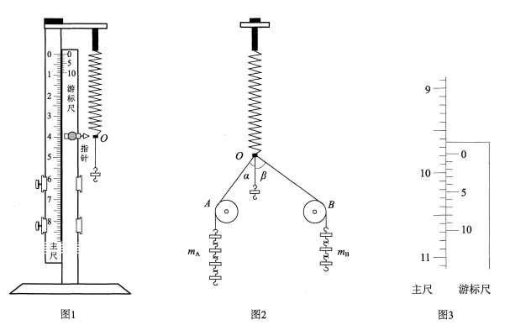
实验步骤如下：
(1)仪器调零。如图1，将已测量好的劲度系数k为5.00N/m的弹簧悬挂在支架上，在弹箦挂钩上用细线悬挂小钩码做为铅垂线，调节支架竖直。调整主尺高度，使主尺与游标尺的零刻度对齐。滑动指针，对齐挂钩上的O点，固定指针。
(2)搭建的实验装置示意图如图2.钩码组m_{A}=40g，钩码组m_{B}=30g，调整定滑轮位置和支架的主尺高度，使弹簧竖直且让挂钩上O点重新对准指针。实验中保持定滑轮、弹簧和铅垂线共面。此时测得=36.9°，=53.1°，由图3可读出游标卡尺示数为___________cm，由此计算出弹簧拉力的增加量F=___________N。当地重力加速度g为9.80m/s²。
(3)请将第(2)步中的实验数据用力的图示的方法在图框中做出，用平行四边形定则做出合力F′________。
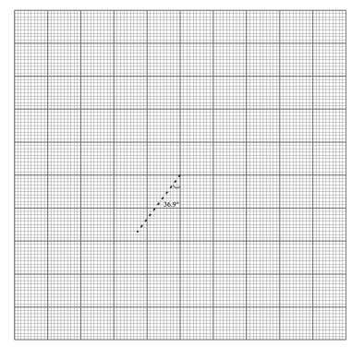
(4)依次改变两钩码质量，重复以上步骤，比较F′和F的大小和方向，得出结论。实验中铅垂线上小钩码的重力对实验结果___________（填写“有”或“无”）影响。
【答案】 (1). (2). (3). 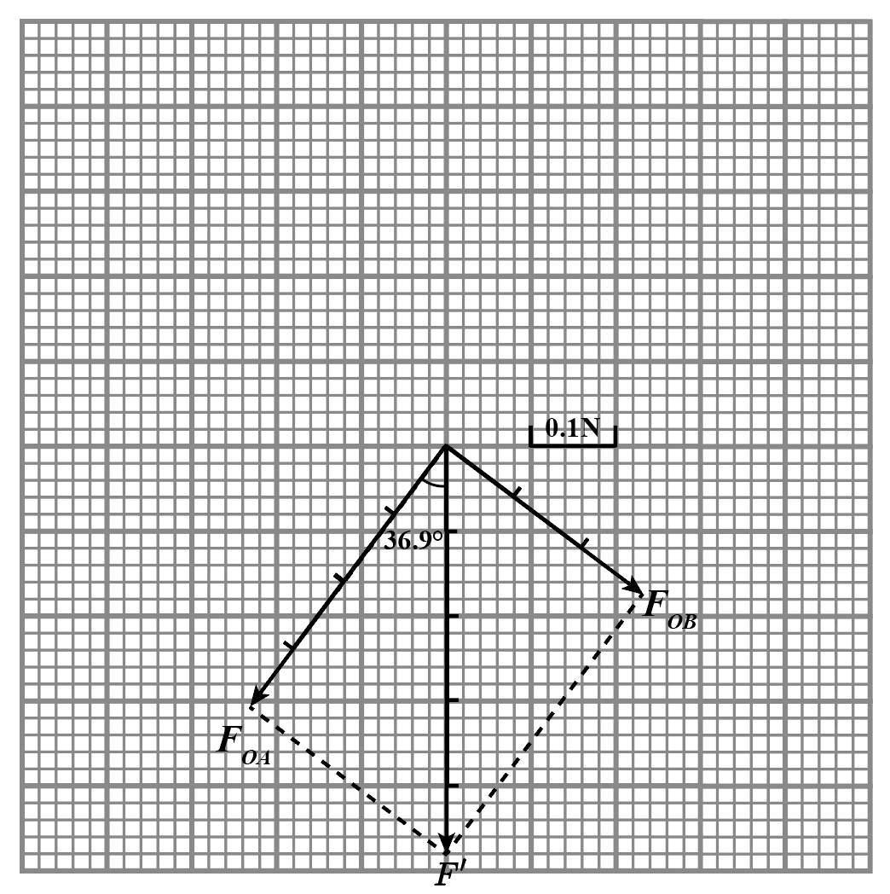 (4). 无
【解析】
【分析】
【详解】(2)[1]游标卡尺精度为，读数为
[2]则弹簧拉力的增量为。
(3)[3]根据题意可知绳产生的拉力为，绳产生的拉力为，力的合成如图
(4)[4]在求解合力的过程中，求解的是弹簧弹力的变化量，所以小钩码的重力对实验结果无影响。
12. 在测量电源电动势和内阻的实验中，实验室提供了如下器材和参考电路：
电压表V₁（量程3V，内阻约6）
电压表V₂（量程1V，内阻约6）
电流表A₁（量程0.6A，内阻约0.1）
电流表A₂（量程2mA，内阻约1）
滑动变阻器R₁（最大阻值3）
滑动变阻器R₂（最大阻值10）
定值电阻R₃（阻值1）
开关，导线若干
A．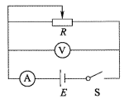 B．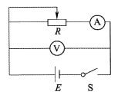
C．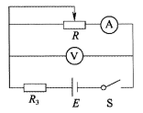 D．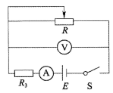
(1)甲同学想要测量马铃薯电池电动势（约1.0V）和内阻（约500）。选用合适器材后，应选择最优电路___________（填写参考电路对应的字母）进行测量。
(2)乙同学想要测量一节新干电池的电动势和内阻。选用合适器材后，应选择最优电路___________（填写参考电路对应的字母）进行测量。
(3)乙同学将测得数据在坐标纸上描点如图。请画出U-I图象_______，并求出电动势E为___________V，内阻r为___________（小数点后保留两位）。
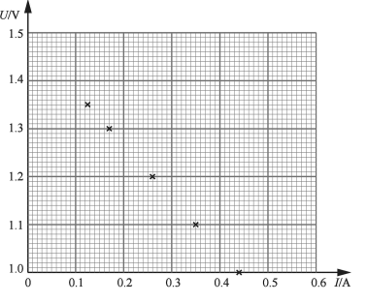
【答案】 (1). A (2). C (3). 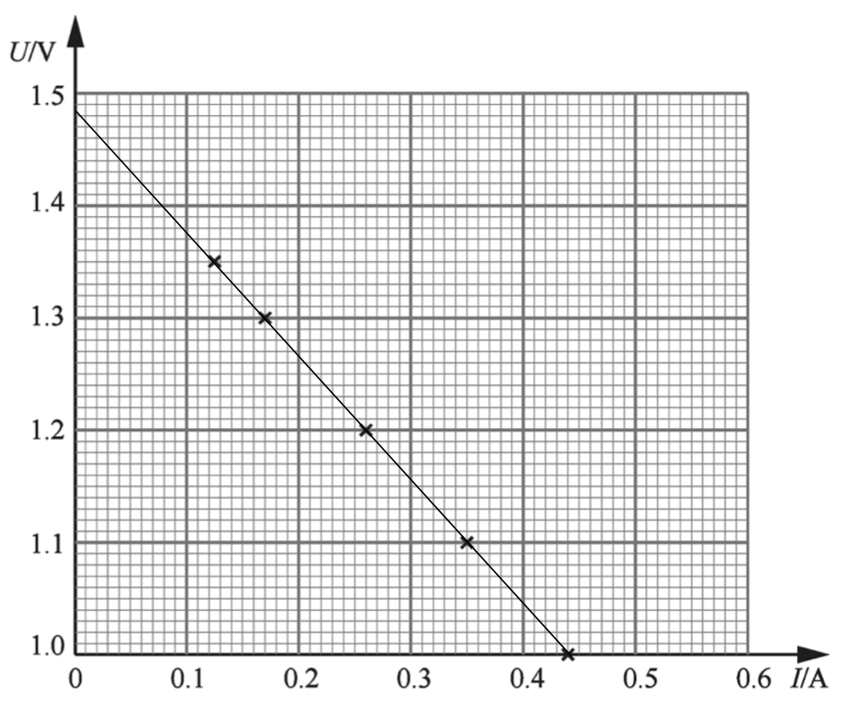 (4). (5).
【解析】
【分析】
【详解】(1)[1]马铃薯电池的电动势较小，B图中电压表分流，所以电流表测量的干路电流偏小，则电动势测量值偏小，所以不宜选用；选择A图测量的干路电流准确，根据闭合电路欧姆定律可知可知当时，断路电压即为电动势，所以A图能准确测量马铃薯的电动势，内阻测量偏大，为电流表和马铃薯内阻之和，但因为马铃薯内阻远大于电流表内阻，所以误差较小，故选A图。
(2)[2]新的干电池内阻较小，所以需要给电池串联一个定值电阻，方便测量，而D图中测量的内阻为电流表内阻、电源内阻和定值电阻之和，因为干电池内阻较小，所以内阻的测量会引起较大误差，所以选择C图。
(3)[3]做出图象如图

[4]根据闭合电路欧姆定律变形得
则图线纵截距即为电源电动势
[5]根据图象斜率可知
则电源内阻为
13. 如图1所示，两条足够长的平行金属导轨间距为0.5m，固定在倾角为37°的斜面上。导轨顶端连接一个阻值为1的电阻。在MN下方存在方向垂直于斜面向上、大小为1T的匀强磁场。质量为0.5kg的金属棒从AB处由静止开始沿导轨下滑，其运动过程中的v-t图象如图2所示。金属棒运动过程中与导轨保持垂直且接触良好，不计金属棒和导轨的电阻，取g=10m/s²，sin37°=0.6，cos37°=0.8。
(1)求金属棒与导轨间的动摩擦因数；
(2)求金属棒在磁场中能够达到的最大速率；
(3)已知金属棒从进入磁场到速度达到5m/s时通过电阻的电荷量为1.3C，求此过程中电阻产生的焦耳热。
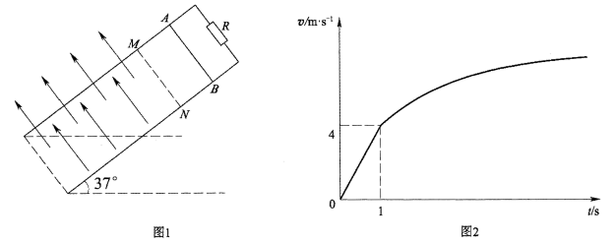
【答案】（1）0.25；（2）8m/s；（3）2.95J
【解析】
【分析】
【详解】（1）由图2可知，金属棒在0-1s内做初速度为0的匀加速直线运动，1s后做加速度减小的加速运动，可知金属棒第1s末进入磁场。
在0-1s过程中，由图2可知，金属棒的加速度
①
在这个过程中，沿斜面只有重力的分力和滑动摩擦力，根据牛顿第二定律有
②
由①②式解得，金属棒与导轨间的动摩擦因数
③
（2）金属棒在磁场中能够达到的最大速率时，金属棒处于平衡状态，设金属棒的最大速度为
金属棒切割磁感线产生的感应电动势为
④
根据闭合回路欧姆定律有
⑤
根据安培力公式有
⑥
根据平衡条件有
⑦
由③④⑤⑥⑦式解得
⑧
（3）根据法拉第电磁感应定律和欧姆定律，可得金属棒从进入磁场通过电阻的电荷量为
⑨
解得，金属棒在磁场下滑的位移
⑩
由动能定理有
⑪
此过程中电阻产生的焦耳热等于克服安培力做的功
⑫
由⑩⑪⑫式解得，此过程中电阻产生的焦耳热
14. 在弗兰克-赫兹实验中，电子碰撞原子，原子吸收电子的动能从低能级跃迁到高能级。假设改用质子碰撞氢原子来实现氢原子的能级跃迁，实验装置如图1所示。紧靠电极A的O点处的质子经电压为U₁的电极AB加速后，进入两金属网电极B和C之间的等势区。在BC区质子与静止的氢原子发生碰撞，氢原子吸收能量由基态跃迁到激发态。质子在碰撞后继续运动进入CD减速区，若质子能够到达电极D，则在电流表上可以观测到电流脉冲。已知质子质量m_{p}与氢原子质量m_{H}均为m，质子的电荷量为e，氢原子能级图如图2所示，忽略质子在O点时的初速度，质子和氢原子只发生一次正碰。
(1)求质子到达电极B时的速度v₀；
(2)假定质子和氢原子碰撞时，质子初动能的被氢原子吸收用于能级跃迁。要出现电流脉冲，求CD间电压U₂与U₁应满足的关系式；
(3)要使碰撞后氢原子从基态跃迁到第一激发态，求U₁的最小值。
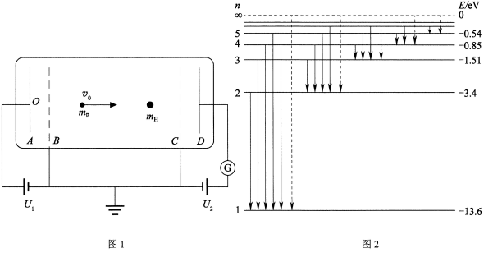
【答案】(1) ；(2) ；(3)
【解析】
【分析】
【详解】(1)根据动能定理
解得质子到达电极B时的速度
(2)质子和氢原子碰撞，设碰后质子速度为 ，氢原子速度为 ，动量守恒
能量守恒
解得
，
在减速区
联立解得：
(3) 要使碰撞后氢原子从基态跃迁到第一激发态，则需要能量最小为
碰撞过程
，
分析可知，当 时，损失机械能最大，被吸收的最大，此时
解得
（二）选考题：共9分。请考生从2道题中任选一题作答，并用2B铅笔将答题卡上所选题目对应的题号右侧方框涂黑，按所涂题号进行评分；多涂、多答，按所涂的首题进行评分；不涂，按本选考题的首题进行评分。
[选修3-3]
15. “天问1号”的发射开启了我国探测火星的征程。设想将图中所示的粗细均匀、导热良好、右端封闭有一定质量理想气体的“U”型管带往火星表面。“U”型管分别在地球和火星表面某时某地竖直放置时的相关参数如表所示。
 | 地球 | 火星
重力加速度 | g | 0.38g
环境温度 | T_{地}=300K | T_{火}=280K
大气压强 | p_{地}=76.0cmHg | p_{火}
封闭气柱长度 | l_{地}=19.0cm | l_{火}=56.0cm
水银柱高度差 | h_{地}=73.0cm | h_{火}
求：（结果保留2位有效数字）
(1)火星表面高1m的水银柱产生的压强相当于地球表面多高水柱产生的压强。已知_{水银}=13.6×10³kg/m³，_{水}=1.0×10³kg/m³；
(2)火星表面的大气压强p_{火}。
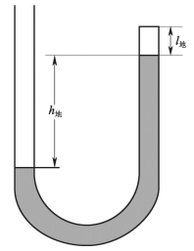
【答案】(1)5.2m；(2)
【解析】
【分析】
【详解】(1)根据液体压强公式 得
代入数据解得
(2)封闭气体在地表
，，
在火星表面
，，
根据理想气体状态方程
联立解得
即火星表面的大气压强
[选修3-4]
16. 如图，一潜水员在距海岸A点45m的B点竖直下潜，B点和灯塔之间停着一条长4m的皮划艇。皮划艇右端距B点4m，灯塔顶端的指示灯与皮划艇两端的连线与竖直方向的夹角分别为和（，），水的折射率为，皮划艇高度可忽略。
(1)潜水员在水下看到水面上的所有景物都出现在一个倒立的圆锥里。若海岸上A点恰好处在倒立圆锥的边缘上，求潜水员下潜的深度；
(2)求潜水员竖直下潜过程中看不到灯塔指示灯的深度范围。
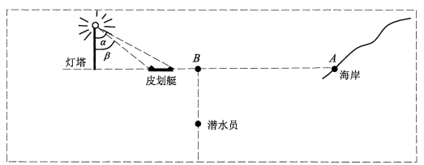
【答案】(1) ；(2)
【解析】
【分析】
【详解】(1)设潜水员下潜深度为h，水的折射率为，海岸上A点恰好处在倒立圆锥的边缘上，
得临界角正弦为
解得：
(2)设入射角为 的光线的折射角为 ，入射角为的折射角为 ，则
，
根据几何关系可知
，
解得：
，
故潜水员竖直下潜过程中看不到灯塔指示灯的深度范围 。

